АНАЛИТИЧЕСКИЙ ОТЧЕТ
о работе отдела дополнительного образования
МАУ «ЗОЛ «Медная горка»
за летнюю оздоровительную кампанию 2025 года
по итогам 6 летних смен

1. Общая характеристика деятельности отдела
В период летней оздоровительной кампании 2025 года отдел дополнительного образования МАУ «ЗОЛ «Медная горка» осуществлял системную работу по организации содержательной, развивающей и практико-ориентированной занятости детей. Деятельность отдела являлась частью единого образовательного и воспитательного пространства лагеря и обеспечивала возможность выбора детьми различных видов творческой, технической, естественнонаучной, спортивной и социально-гуманитарной деятельности.
Настоящий аналитический отчет подготовлен по итогам шести летних смен 2025 года на основании актуализированной сводной таблицы. За анализируемый период организована работа 33 групп, реализовано 9 дополнительных общеобразовательных программ по 5 направленностям дополнительного образования.
Суммарная численность обучающихся по сформированным группам составила 2 068 человек, общий объем образовательной деятельности — 20 691 человеко-час. Показатель численности является суммарным по группам: один ребенок мог посещать более одного объединения, поэтому он характеризует масштаб включенности воспитанников, а не число уникальных детей.

2. Основные показатели деятельности за 6 смен
Смена | Количество групп | Суммарная численность | Человеко-часы
1 летняя смена | 5 | 351 | 3514
2 летняя смена | 6 | 375 | 3748
3 летняя смена | 6 | 311 | 3113
4 летняя смена | 5 | 301 | 3003
5 летняя смена | 6 | 393 | 3935
6 летняя смена | 5 | 337 | 3378
ИТОГО | 33 | 2068 | 20691
В среднем за одну смену суммарная численность обучающихся по группам составляла 344.7 человека, а средний объем образовательной деятельности — около 3448 человеко-часов. Наибольшая численность зафиксирована в 5-й летней смене — 393 человека; максимальный объем деятельности также пришелся на 5-ю смену — 3 935 человеко-часов.
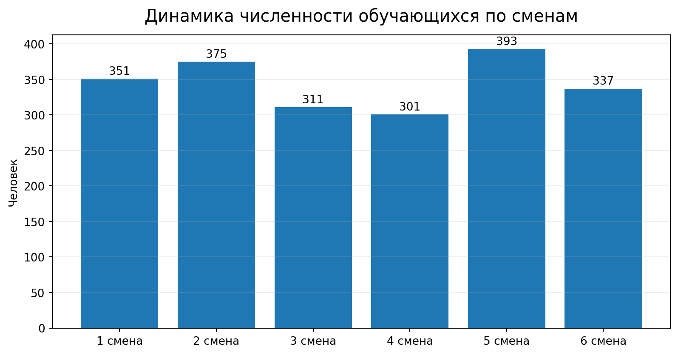
Рисунок 1. Динамика численности обучающихся по сменам
Динамика показывает, что наиболее высокие показатели включенности детей отмечены во 2-й и 5-й сменах. После снижения в 3-й и 4-й сменах в 5-й смене наблюдался выраженный рост, а в 6-й смене показатель сохранился на достаточно высоком уровне.
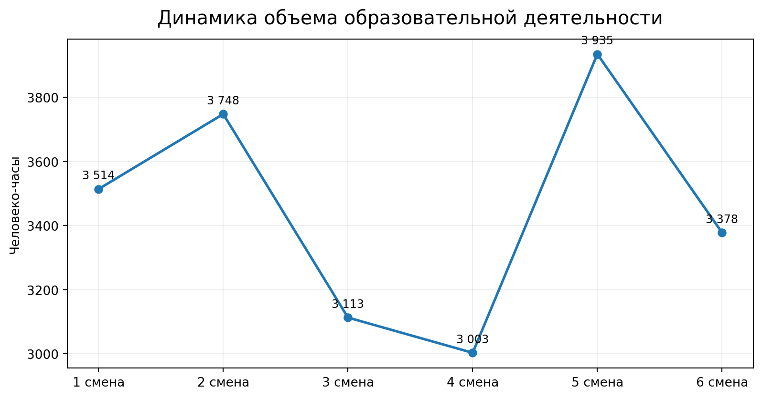
Рисунок 2. Динамика объема образовательной деятельности
Объем человеко-часов в целом повторяет динамику численности обучающихся. Максимум зафиксирован в 5-й смене — 3 935 человеко-часов, минимальное значение — в 4-й смене: 3 003 человеко-часа.

3. Анализ деятельности по сменам

1-я летняя смена
В 1-ю летнюю смену функционировало 5 групп. Суммарная численность обучающихся составила 351 человек объем образовательной деятельности — 3 514 человеко-часов.
Наиболее высокий показатель в смене продемонстрировало объединение «Чудеса в пробирке» — 82 человек. Состав образовательного предложения включал 4 направленности, что обеспечивало детям возможность выбора разных видов деятельности.

2-я летняя смена
В 2-ю летнюю смену функционировало 6 групп. Суммарная численность обучающихся составила 375 человек объем образовательной деятельности — 3 748 человеко-часов.
Наиболее высокий показатель в смене продемонстрировало объединение «Чудеса в пробирке» — 77 человек. Состав образовательного предложения включал 4 направленности, что обеспечивало детям возможность выбора разных видов деятельности.

3-я летняя смена
В 3-ю летнюю смену функционировало 6 групп. Суммарная численность обучающихся составила 311 человек объем образовательной деятельности — 3 113 человеко-часов.
Наиболее высокий показатель в смене продемонстрировало объединение «Наши руки не для скуки» — 68 человек. Состав образовательного предложения включал 3 направленности, что обеспечивало детям возможность выбора разных видов деятельности.

4-я летняя смена
В 4-ю летнюю смену функционировало 5 групп. Суммарная численность обучающихся составила 301 человек объем образовательной деятельности — 3 003 человеко-часов.
Наиболее высокий показатель в смене продемонстрировало объединение «Мир шахмат» — 64 человек. Состав образовательного предложения включал 4 направленности, что обеспечивало детям возможность выбора разных видов деятельности.

5-я летняя смена
В 5-ю летнюю смену функционировало 6 групп. Суммарная численность обучающихся составила 393 человек объем образовательной деятельности — 3 935 человеко-часов.
Наиболее высокий показатель в смене продемонстрировало объединение «Подвижные игры» — 75 человек. Состав образовательного предложения включал 4 направленности, что обеспечивало детям возможность выбора разных видов деятельности.

6-я летняя смена
В 6-ю летнюю смену функционировало 5 групп. Суммарная численность обучающихся составила 337 человек объем образовательной деятельности — 3 378 человеко-часов.
Наиболее высокий показатель в смене продемонстрировало объединение «Подвижные игры» — 77 человек. Состав образовательного предложения включал 4 направленности, что обеспечивало детям возможность выбора разных видов деятельности.

4. Анализ деятельности по направленностям
Направленность | Группы | Численность | Человеко-часы | Доля
Социально-гуманитарная | 13 | 806 | 8058 | 39.0 %
Художественная | 7 | 404 | 4049 | 19.5 %
Физкультурно-спортивная | 6 | 372 | 3726 | 18.0 %
Техническая | 5 | 327 | 3270 | 15.8 %
Естественнонаучная | 2 | 159 | 1588 | 7.7 %
ИТОГО | 33 | 2068 | 20691 | 100 %
Наибольшую долю занимает социально-гуманитарная направленность — 806 человек, или 39,0 % суммарной численности. Художественная направленность объединяет 404 человека (19,5 %), физкультурно-спортивная — 372 человека (18,0 %), техническая — 327 человек (15,8 %), естественнонаучная — 159 человек (7,7 %). В сравнении с выраженным доминированием одного направления такая структура может быть оценена как достаточно разнообразная и сбалансированная.
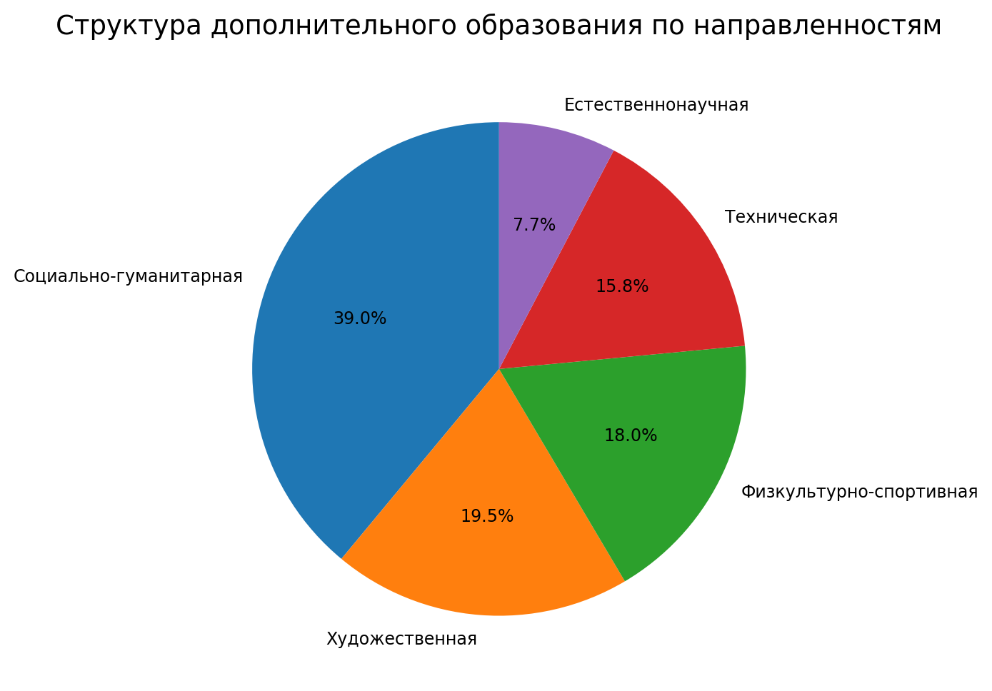
Рисунок 3. Структура дополнительного образования по направленностям
Диаграмма показывает, что в 2025 году образовательное предложение было распределено между пятью направленностями. Социально-гуманитарный блок являлся крупнейшим, однако значительную долю также составляли художественное, физкультурно-спортивное и техническое направления.

5. Анализ дополнительных общеобразовательных программ
Программа | Группы | Численность | Человеко-часы
Домовенок | 12 | 750 | 7500
Робототехника | 5 | 327 | 3270
В ритме танца | 4 | 224 | 2247
Подвижные игры | 3 | 200 | 2000
ДОО "Мир шахмат | 3 | 172 | 1726
Чудеса в пробирке | 2 | 159 | 1588
Веселые нотки | 2 | 116 | 1162
Деревообработка | 1 | 63 | 632
Театральные фантазии | 1 | 57 | 566
ИТОГО | 33 | 2068 | 20691
Наиболее масштабной стала программа «Домовенок»: 12 групп, 750 человек и 7 500 человеко-часов. Второе место занимает «Робототехника» — 327 человек в пяти группах. Значительные показатели также продемонстрировали программы «В ритме танца», «Подвижные игры» и ДОО «Мир шахмат».
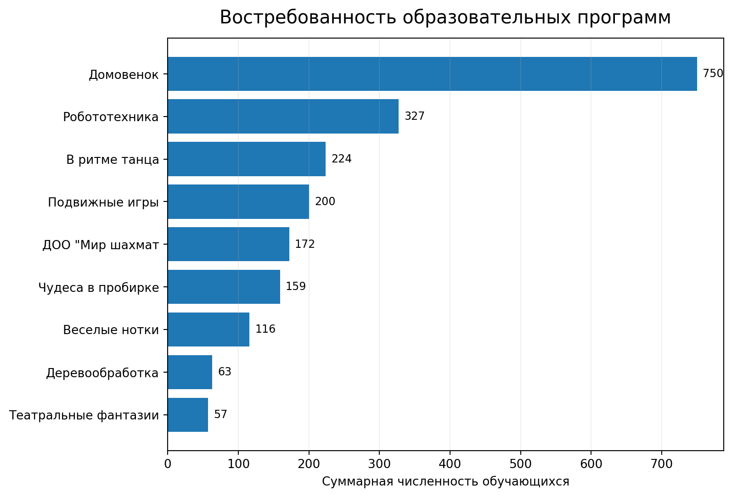
Рисунок 4. Востребованность дополнительных общеобразовательных программ
Сопоставление программ показывает наличие как устойчивого ядра, реализуемого в нескольких сменах, так и отдельных программ, расширяющих вариативность образовательного предложения. Наиболее масштабной по суммарной численности являлась программа «Домовенок».

6. Анализ востребованности и вариативности
В 2025 году система дополнительного образования характеризовалась значительным разнообразием. В течение шести смен детям предлагались робототехника, театральное творчество, химические эксперименты, ландшафтный дизайн, деревообработка, музыкальная деятельность, танец, шахматы, подвижные игры и прикладные объединения программы «Домовенок».
Особенно устойчивыми являлись программы, повторявшиеся в нескольких сменах. «Робототехника» была представлена в пяти сменах и суммарно объединила 327 человек. Программа «Домовенок» реализовывалась через несколько тематических объединений и сформировала наиболее крупный блок дополнительного образования. Стабильная представленность спортивных и художественных программ позволяла сохранять баланс между интеллектуальной, творческой и двигательной активностью детей.

7. Роль дополнительного образования в воспитательной системе лагеря
Дополнительное образование в условиях лагеря выполняло не только образовательную, но и воспитательную, коммуникативную и досуговую функции. Добровольный выбор объединения создавал условия для проявления самостоятельности и интересов ребенка, а практико-ориентированный характер занятий позволял получать конкретный результат собственной деятельности.
Технические программы способствовали развитию логического и пространственного мышления; естественнонаучные — исследовательского интереса; художественные — творческого самовыражения; физкультурно-спортивные — двигательной активности и навыков взаимодействия; социально-гуманитарные — практических, коммуникативных и социально значимых компетенций.

8. Ключевые результаты ЛОК-2025
• 33 сформированные группы;
• 9 реализованных дополнительных общеобразовательных программ;
• 5 направленностей дополнительного образования;
• 2 068 человек — суммарная численность обучающихся по группам;
• 20 691 человеко-час образовательной деятельности.
Полученные показатели свидетельствуют о стабильной работе отдела на протяжении всех шести смен, значительном объеме образовательной деятельности и разнообразии доступных детям программ.

9. Направления дальнейшего развития

9.1. Сохранение баланса направленностей
Структура 2025 года демонстрирует сравнительно равномерное распределение образовательного предложения между несколькими направлениями. Целесообразно сохранять данный подход, не допуская чрезмерной концентрации групп в одном направлении и поддерживая технические, естественнонаучные, художественные и спортивные программы.

9.2. Развитие устойчиво востребованных программ
Показатели «Робототехники», программы «Домовенок», танцевальных и спортивных объединений позволяют рассматривать их как устойчивые элементы образовательной системы. При планировании последующих кампаний целесообразно сохранять эти направления, одновременно обновляя содержание и формы работы.

9.3. Совершенствование мониторинга
Для углубления аналитики рекомендуется дополнительно фиксировать количество уникальных детей, долю охвата от общей численности смены, количество детей, посещающих несколько объединений, фактическое количество занятий, среднюю посещаемость, возраст участников, удовлетворенность детей и итоговые продукты деятельности.

10. Итоговая оценка эффективности работы отдела
По итогам шести летних смен деятельность отдела дополнительного образования МАУ «ЗОЛ «Медная горка» в период летней оздоровительной кампании 2025 года может быть оценена как стабильная, содержательно разнообразная и результативная. Отдел обеспечил функционирование 33 групп в рамках 9 дополнительных общеобразовательных программ и 5 направленностей.
Общий объем деятельности составил 20 691 человеко-час, суммарная численность обучающихся по сформированным группам — 2 068 человек. Значимым результатом является сочетание устойчивых программ с вариативным образовательным предложением, что позволяло учитывать широкий спектр интересов воспитанников.

11. Общий вывод
По итогам летней оздоровительной кампании 2025 года отдел дополнительного образования обеспечил устойчивую и вариативную систему занятости детей, интегрированную в общую воспитательную среду лагеря. Реализация программ пяти направленностей позволила сочетать техническое творчество, естественнонаучное исследование, художественное самовыражение, двигательную активность и социально-гуманитарные практики.
Сильными сторонами деятельности отдела являются разнообразие программ, достаточно сбалансированная структура направленностей, наличие устойчиво востребованных объединений и значительный объем образовательной работы. Дальнейшее развитие целесообразно связывать с сохранением вариативности, обновлением содержания программ и совершенствованием системы мониторинга качественных и количественных результатов.

